Hydrologische Modelle mischen
Mit Hilfe der Spalte "HydrologicalModel" kann man MIKE URBAN ab der Version 2017 dazu bewegen, verschiedene hydrologische Modellansätze in einem Simulationslauf nebeneinander zu verwenden. Die ist beispielsweise in folgenden Fällen nützlich:
(a) Sie haben ein System mit dem hydrologischen Modell A (Zeit-Flächen-Diagramm) aufgebaut. Nun möchten Sie auf einzelnen Flächen Maßnahmen der Regenwasserbewirtschaftung durchtesten und müssen daher dort Modell B (kinematische Welle) verwenden. Statt ihr gesamtes, möglicherweise auf kalibriertes, Modell umzustellen, schalten Sie nur die betroffenen Einzugsgebiete auf Modell B um.
(b) Sie haben ein System aufgebaut, welches Modell B (kinematische Welle) nutzt. In einzelnen Außeneinzugsgebieten möchten Sie das SCS-Verfahren anwenden, welches im Modell UHM (Unit Hydrograph, Einheitsganglinie) zur Verfügung steht. Auch hier schalten Sie lediglich die betroffenen Einzugsgebiet um.

Einzugsgebieten ein bestimmtes hydrologisches Verfahren zuweisen
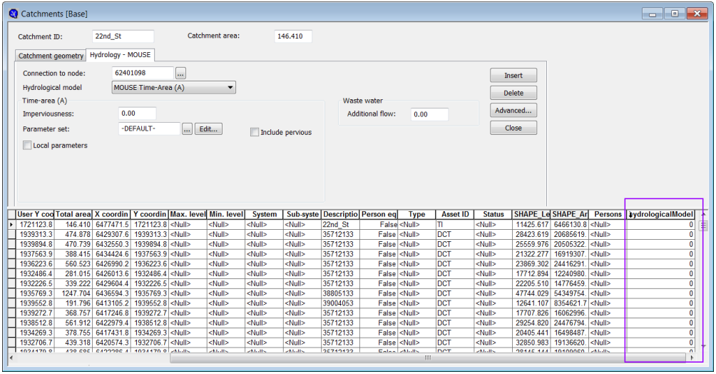
Öffnen Sie den Einzugsgebiets-Editor.
Schalten Sie mit dem Schaltfläche Befehle das "Standardlayout" aus.
Im Tabellenbereich bewegen Sie sich ganz nach rechts, bis Sie die Spalte "hydrologicalModel" finden. Solange in dieser Spalte der Wert 0 oder <NULL> steht, wird das hydrologische Modell verwendet, das im Simulationsdialog ausgewählt ist. Die Werte 1 bis 9 weisen ein bestimmtes hydrologisches Modell fix zu, und machen es unabhängig vom Simulationsdialog.
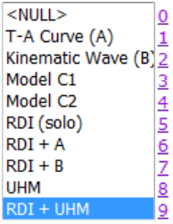
Im obigen Beispiel (a) würden Sie den Einzugsgebieten mit Regenwasserbewirtschafung den Wert "2" zuweisen, im Beispiel (b) den Wert "8". Alle übrigen Einzugsgebiete behalten den Wert "0", oder auch <NULL>.

Simulation durchführen
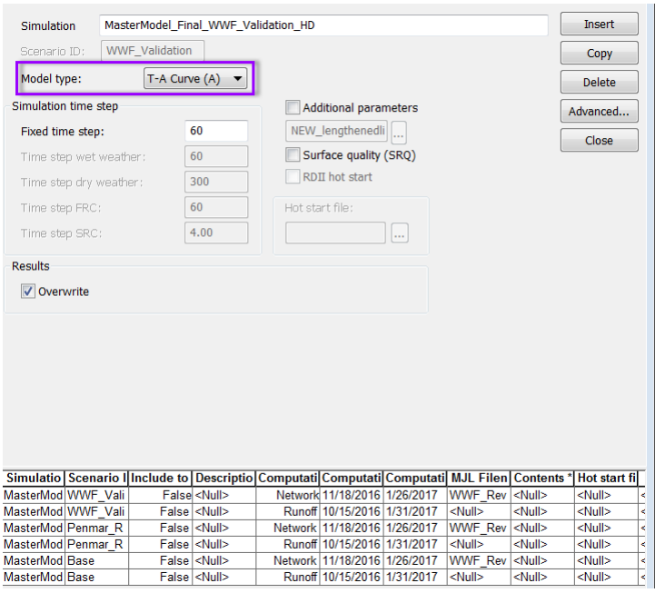
Im Simulationsdialog wählen Sie das Modell, das auf die Einzugsgebiete angewandt werden soll, welche das hydrologicalModel = 0 oder <NULL> aufweisen. In der Abbildung ist das Modell A (Zeit-Flächen-Diagramm).

